Федеральное агентство морского и речного транспорта

Федеральное государственное бюджетное образовательное учреждение высшего профессионального образования

Морской государственный университет имени адмирала Г.Н. Невельского

ФИЦТ

Отчёт по дисциплине «Интегрированные системы управления ресурсами предприятия»

Лабораторная №1

ТЕМА

Установка и настройка 1С «Предприятия»

Вариант 8

Выполнил: Студент группы 214.31

Хабаров Максим Петрович

Проверила:

Константинова Елена Анатольевна

Владивосток 2025 г.

Оглавление

Цели и задачи 3

1 Установка 1С «Предприятие». 4

2 Создание новой пустой информационной базы «Студенты» 8

3 Установка тиражной конфигурации 1С: Деньги 11

Заключение 15

# Цели и задачи

- Установить 1С: Предприятие

- Ознакомиться с установкой информационных баз как пустых, так и из шаблона.

- Ознакомиться с интерфейсом программы.

# Установка 1С «Предприятие».

Для начала работы с 1С: Предприятие нужно его установить. Для этого переходим на сайт: <http://online.1c.ru> (Рис. 1)



Рисунок 1 Сайт

В меню сайта выбираем «1С» (Рис. 2)



Рисунок 2 Меню сайта

Нам нужно выбрать: «1С: Предприятие 8. Версия для обучения программированию» (Рис. 3)

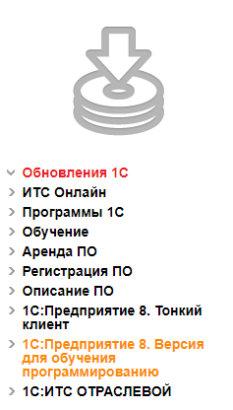

Рисунок 3

Из предложенных вариантов на сайте нам нужен тот, что показан на рисунке 4.

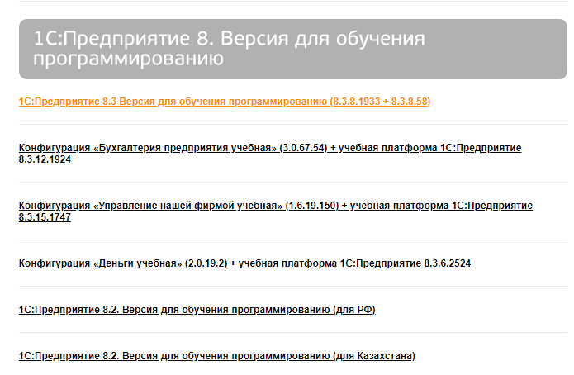

Рисунок 4

Нажимаем «Получить продукт бесплатно» (Рис. 5)

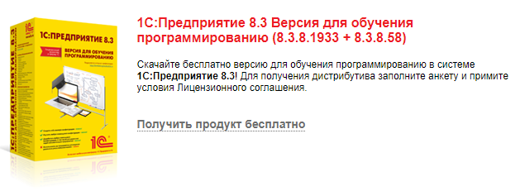

Рисунок 5

Далее просто заполняем анкету, нажимаем «Отправить» и получаем ссылку на дистрибутив (Рис. 6)

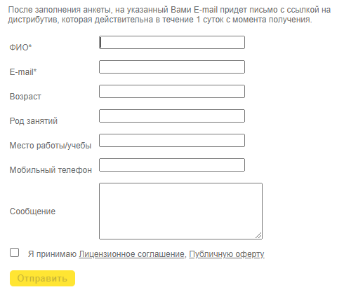

Рисунок 6

На почту приходит подобного рода письмо, где есть ссылка. Теперь нам нужно просто перейти по ней и скачать файл. Все зависит от интернета, но у меня скачалось буквально за полчаса. (Рис. 7)

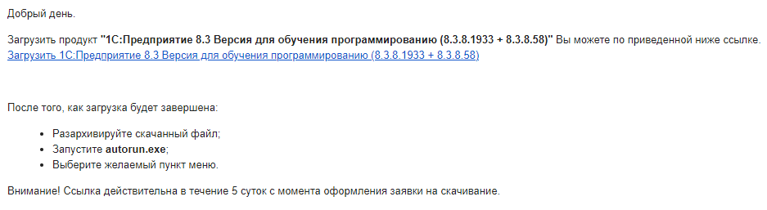

Рисунок 7

После долгого или быстрого скачивания нам остается распаковать архив и установить 1С: Предприятие, открыв файл либо SetupV8.exe, либо autorun.exe

После установки у нас появится ярлычок на рабочем столе (Рис. 8)



Рисунок 8

1С: Предприятия открывается сразу же после установки. Перед нами появляется окошко с различными кнопочками. (Рис. 9)

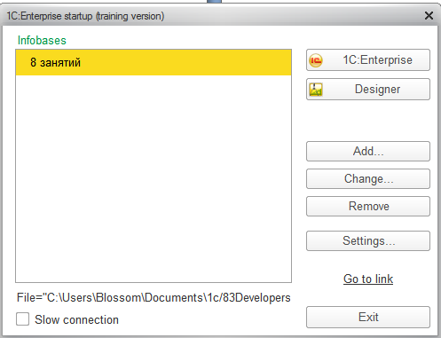

Рисунок 9

# Создание новой пустой информационной базы «Студенты»

Теперь нам нужно добавить новую информационную базу «Студенты» (Рис. 10)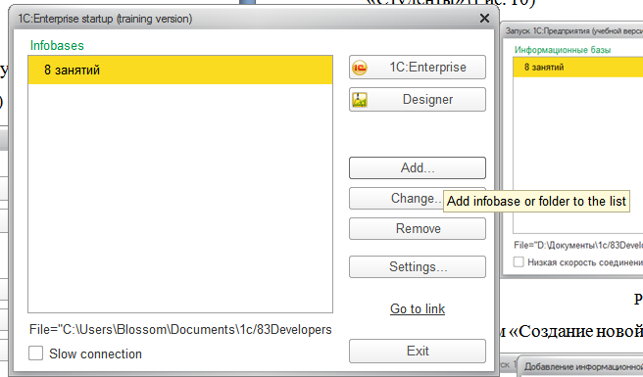 Рисунок

Выбираем «Create infobase» (Рис. 10)

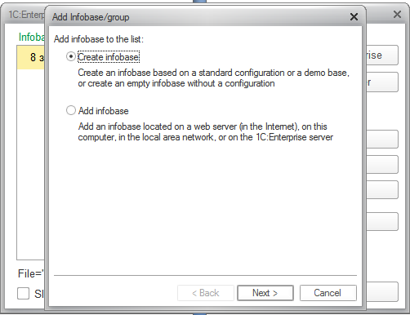

Рисунок 11

Выбираем «Create an infobase without a configuration to develop a new configuration or restore a previously dumped infobase» (Рис. 12)

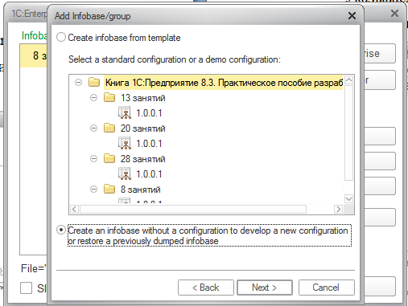

Рисунок

Вписываем наименование базы: «Студенты» (Рис. 13)

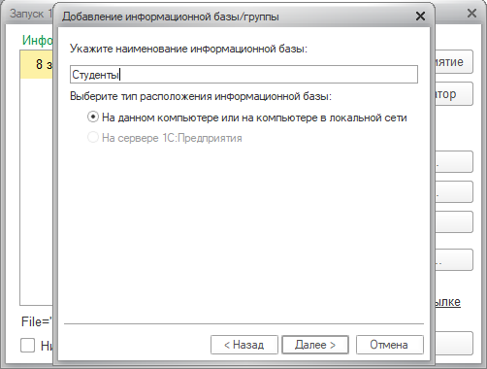

Рисунок

Указываем нужный нам путь в строку «Каталог информационной базы». Там будет храниться наша информационная база. (Рис. 14)

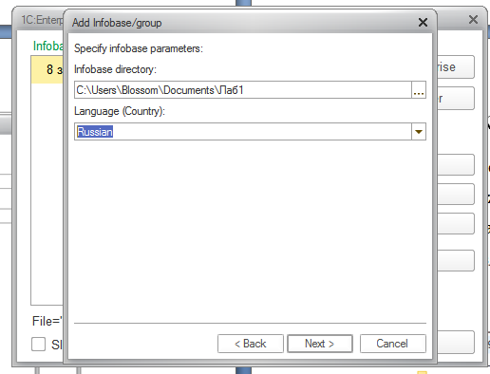

Рисунок

Все, наша информационная база успешно создана. (Рис. 15)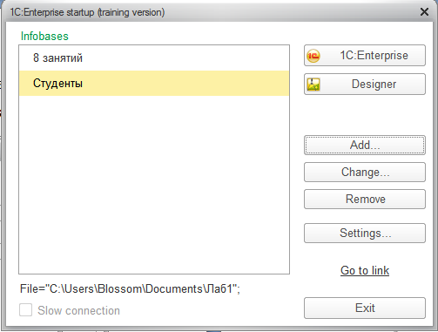

Рисунок

# Установка тиражной конфигурации 1С: Деньги

В архиве с 1С:Предприятия находятся некие шаблоны конфигураций, которые мы можем добавить себе. Нам нужно добавить конфигурацию «Деньги». Она находится в папке «money_2_0_19_2». (Рис. 16)

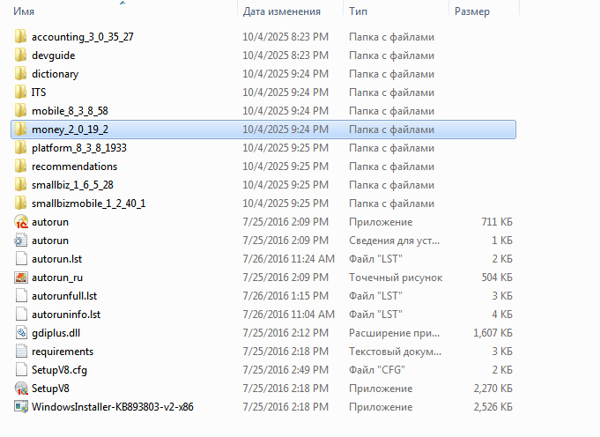

Рисунок

Внутри этой папки находится setup.exe. Его нужно открыть и установить конфигурацию. (Рис. 17)

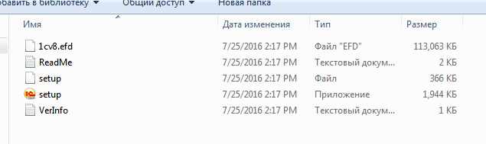

Рисунок

Теперь нам нужно добавить новую информационную базу «Деньги учебная (демо)» (Рис. 18)

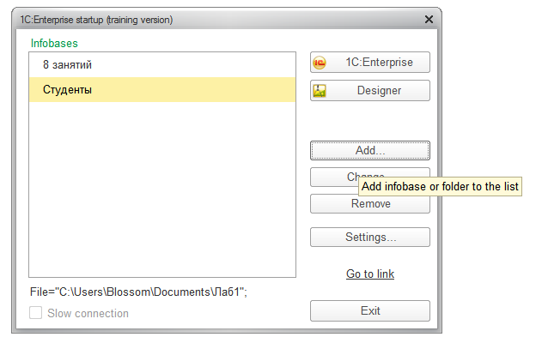

Рисунок

Выбираем «Create infobase» (Рис. 19)

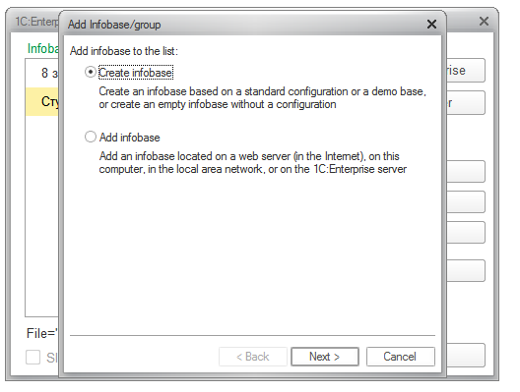

Рисунок 19

Выбираем «Create infobase from template, в списке выбираем папку «Деньги учебная (демо)» и выбираем 2.0.19.2 (Рис. 20)

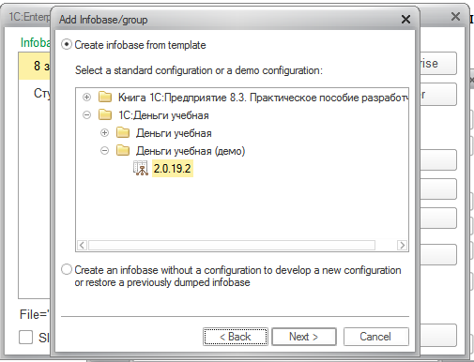

Рисунок

Указываем название «Деньги учебная (демо)» (Рис. 21)

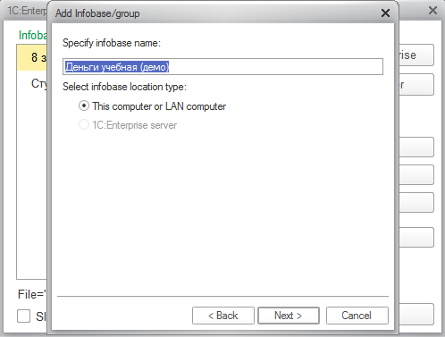

Рисунок 21

Указываем нужный нам путь в строку «Каталог информационной базы». Там будет храниться наша информационная база. (Рис. 22)

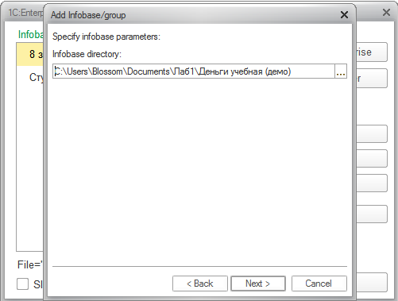

Рисунок

Все, наша информационная база успешно создана. (Рис. 23)

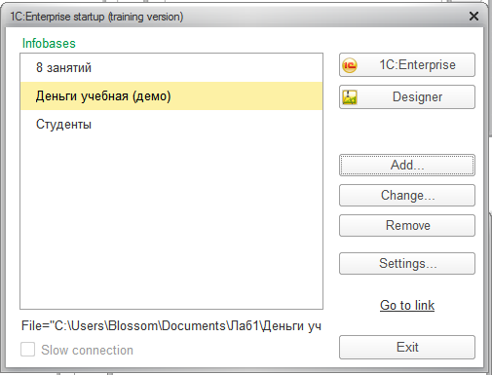

Рисунок

Авторизируемся (Рис. 24)

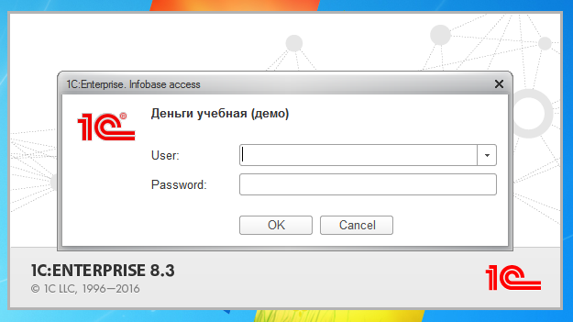

Рисунок 24

Информационная база “Деньги учебная (демо)” (Рис. 25)

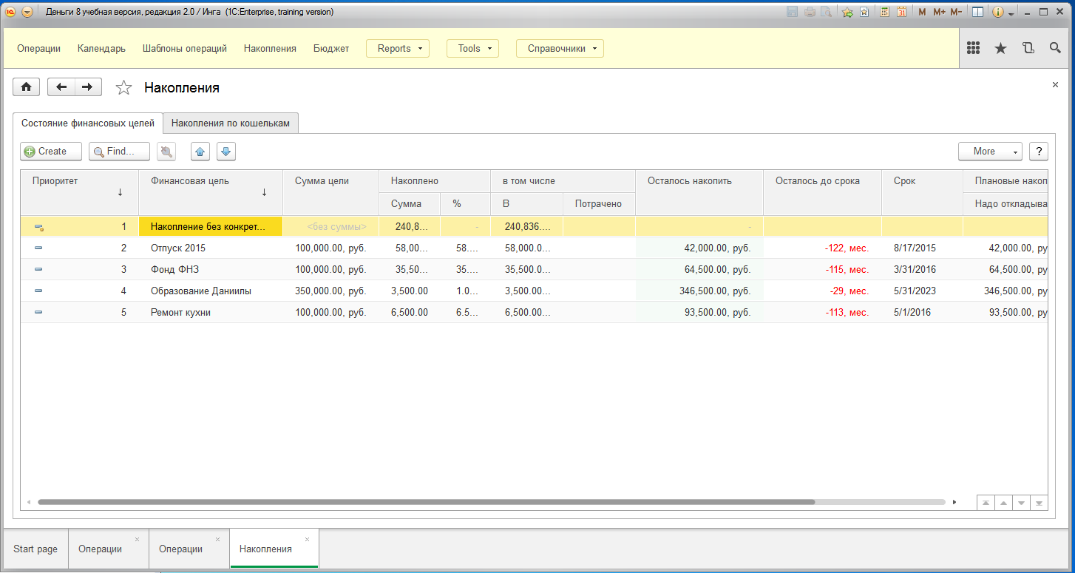

Рисунок 25

Наводимся на папку Деньги учебная (демо), Нажимаем ЛКМ (левой кнопкой мыши) по папке (Рис. 26)

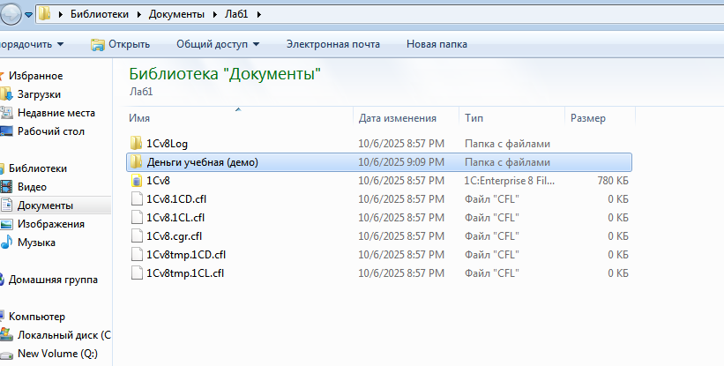Рисунок 26

Нажимаем ПКМ (правая кнопка мыши) по выбранной ранее папке (Рис. 27)

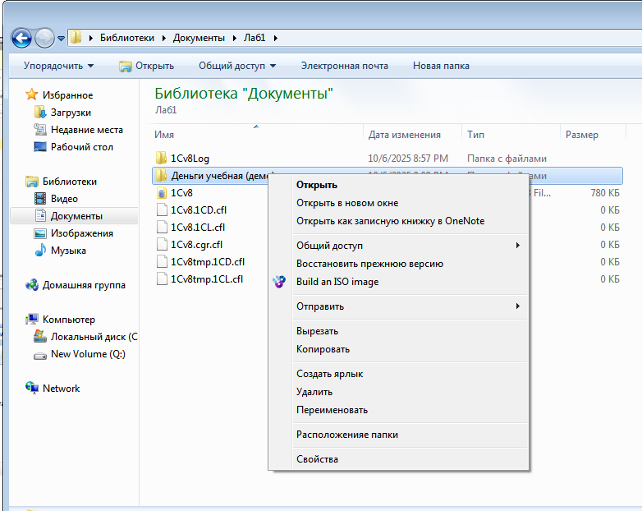Рисунок 27

Наводимся на пункт меню “Удалить” (Рис. 28)

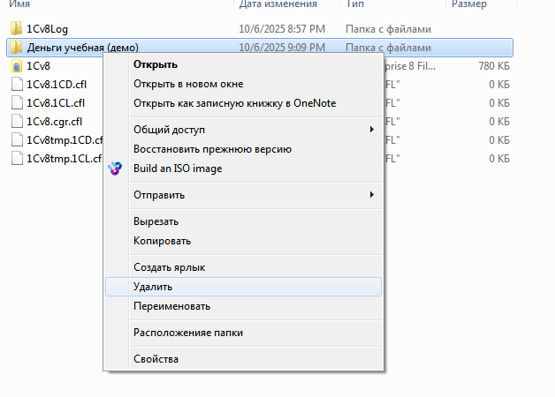

Рисунок 28

Нажимаем ЛКМ на пункт меню “Удалить” (Рис. 29)

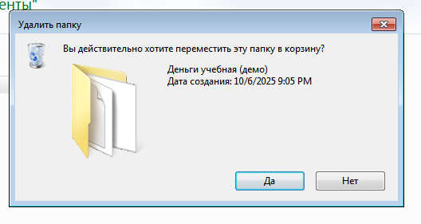

Рисунок 29

Теперь пора удалить информацию о информационной базе из 1C:Enterprise(энтерпрайз). Наводимся компьютерной мышью на пункт графического интерфеса “Remove” (Рис. 30)

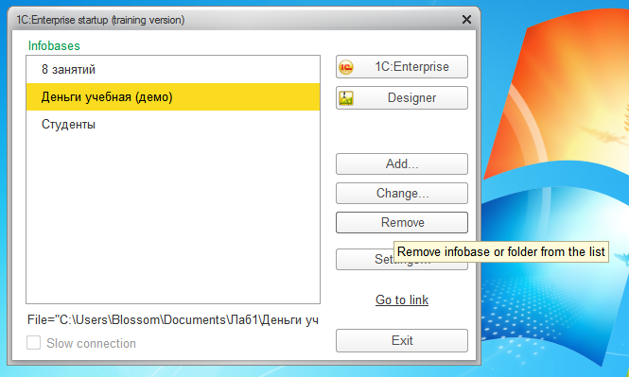

Рисунок 30

Нажимаем ЛКМ по выбранному пункту а после выбираем Yes из всплывшего MessageBox (Рис. 31)

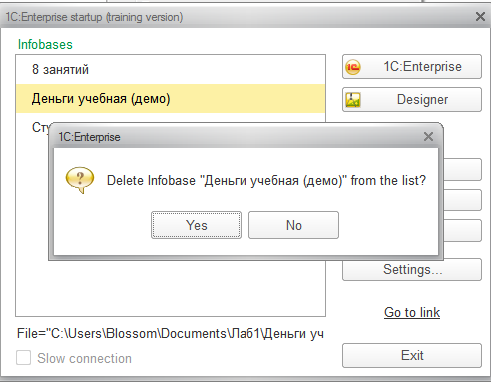

Рисунок 31

Теперь от информационной базы след простыл или как можно подытожить Воу-ля!

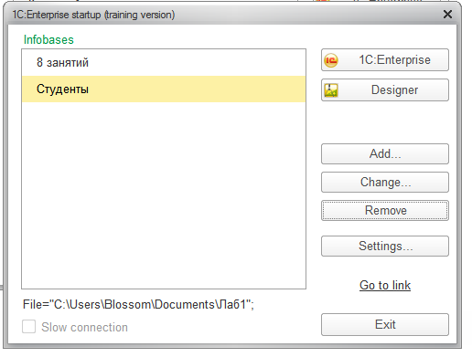

Рисунок 32

# Заключение

Мною успешно был установлен 1С:Предприятия и проделаны работы по ознакомлению с функционалом данной программы. Мной были созданы информационные базы без шаблона и с шаблоном.